Туристская индустрия

Туристская индустрия - "совокупность гостиниц и иных средств размещения, средств транспорта, объектов общественного питания, объектов и средств развлечения, объектов познавательного, делового, оздоровительного, спортивного и иного назначения, организаций, осуществляющих туроператорскую и турагентскую деятельность, а также организаций, предоставляющих экскурсионные услуги и услуги гидов-переводчиков" (ФЗ "Об основах туристской деятельности в Российской Федерации" от 4 октября 1996 г.).

Глава 5. Туристская индустрия и ее структура
Индустрия туризма многогранна. Множество предприятий, фирм и организаций участвует в обслуживании туристов. Возникновение туристского бизнеса обусловлено интенсивным развитием региональных и международных туристских обменов и сильной разобщенностью потребителя и производителя туристских услуг (гостиницы, рестораны и пр.) как во времени (заблаговременное комплектование и продажа туров), так и в пространстве (разные страны, даже континенты путешествий).

5.1. Туристский рынок и продвижение турпродукта
Рынок туристских услуг - это возможности предложения и спроса на туристские услуги. В понятие «предложения на рынке туристских услуг» входят как материальная база туризма, так и туристские услуги, товары, качественное и полное предоставление которых возможно только при достаточном развитии инфраструктуры отдыха. Туристский рынок -1 экономическая система взаимодействия четырех основных элементов:
1) туристского спроса;
2) предложения туристского продукта;
3) цены;
4) конкуренции.
Современный туристский рынок достаточно развит. Как и любой другой рынок, туристский рынок в свое время претерпел развитие от рынка продавца, когда производитель решает, какой продукт, в каком количестве производить и где продавать, до рынка покупателя, когда покупатель определяет, что, в каком объеме и по какой цене выпускать производителю.
Индустрия туризма достаточно дифференцирована и дает разнообразные возможности для специализированных путешествий. Практически любой запрос туристов может быть удовлетворен: летний круиз в холодные арктические просторы, где хозяйничают белые медведи; спуск на катамаранах по африканской реке Замбези среди тщетно выжидающих гиппопотамов и крокодилов; неделя в гостях на западноамериканском ранчо с обучением конной езде и ковбойскому мастерству; горный велопоход по ухабистым дорогам Непала или сафари на джипе через Боливийские Анды, когда каждая миля пути проходит на высоте более 2500 метров, и т. д.
Формирование туристского продукта складывается из услуг множества предприятий, которые непосредственно связаны с обслуживанием людей на отдыхе и в путешествии. К ним относятся транспортные компании, предприятия питания, гостиницы, экскурсионно-познавательные организации, азартные заведения, спортивные и курортные организации и т. д.
Процесс продвижения туристских услуг до конечного потребителя - процесс не прямой, часто не предусматривающий их непосредственной связи. В процессе продвижения туристские услуги комплектуются в так называемый туристский продукт (через туроператора) и через систему дистрибьюции (через турагентства) доводятся до потребителя. В схематическом виде это представлено на рис. 5.1.
Поставщики услуг
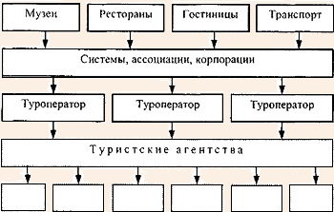
Потребители
Рис. 5.1. Схема продвижения туристских услуг от поставщиков услуг к потребителям

5.2. Дифференциация туристского рынка
Все виды предложений на туристском рынке должны быть сориентированы на конкретного потребителя, на его пожелания, вкусы и цели путешествия.
Вкусы у людей могут быть разнообразными. Это зависит от их материального положения, образа жизни, возраста, состава семьи и многих других факторов. Цели путешествия у разных людей также разные: кто-то едет отдохнуть у воды, кому-то хочется заняться на досуге спортом или изучением английского языка, кто-то интересуется экскурсиями и музеями, а кому-то требуются только развлечения.
Целью дифференциации туристского рынка является создание соответствующего по тематике, уровню и составу услуг туристского обслуживания. При этом, конечно, важно иметь представление о национальных вкусах и привычках приезжающих туристов и учитывать это при обслуживании (скажем, при составлении меню и т. д.).
Современное туристское предложение весьма разнообразно. Встречаются редкие предложения, как, например, путешествие по кронам деревьев, рекламируемое одной из французских туристских фирм. Однако специфические виды обслуживания во многом зависят от возможностей того или иного региона, страны и т. д. Можно выделить ряд сегментов туристского обслуживания, свойственных большинству туристских регионов и рынков. Они входят в схему исходной дифференциации туристского рынка, представленную на рис. 5.2.
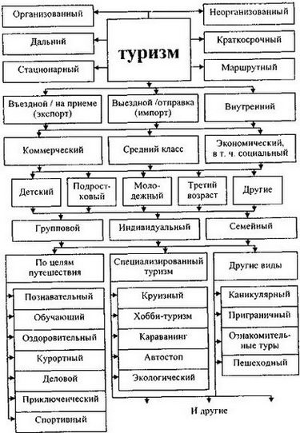
Рис. 5.2. Схема исходной дифференциации туристского рынка

5.3. Виды предпринимательства в туризме
Туризм - это моншая индустрия, включающая в себя разнообразные виды предпринимательства. В области туристского обслуживания находят свое применение многие предприятия, организации и фирмы. С точки зрения статистики туристских предприятий виды предпринимательства в туризме можно представить в виде следующей схемы (рис. 5.3).
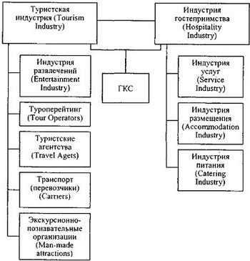
Рис. 5.3. Система предпринимательства в туризме
По мнению специалистов, наибольшее влияние на развитие туризма оказывают: гостиничный бизнес, транспорт, туристские агентства, туроперейтинг и глобальные компьютерные системы бронирования и резервирования (ГКС).
Гостиничные предприятия являются как бы базой любого туристского продукта. Размещение всегда входит в пакет (набор) услуг, какими бы ни были путешествие или отдых. Так уж устроен человек, что раз в сутки он должен отдыхать, должен иметь ночлег в месте пребывания. Эти основные услуги и оказывают гостиничные предприятия разного типа и уровня обслуживания. Поэтому наличие гостиничных предприятий в том или ином регионе, туристском центре значительно влияет на возможности приема туристов. Кроме того, уровень и стандарты гостиничного обслуживания в значительной степени оказывают влияние на стандарты обслуживания туристов в целом.
Транспорт также является неотъемлемой частью любого путешествия, так как оно подразумевает перемещение в пространстве. Транспорт значительно облегчает и помогает этим перемещениям. Современный транспорт дает огромные возможности туристам перемещаться во время путешествия на любые, даже самые дальние расстояния, в довольно короткие сроки. Транспорт необходим и для экскурсионных целей, и для трансфера. Возможности транспорта как по доступности регионов, так и по частоте рейсов, уровню и качеству обслуживания оказывают влияние на развитие туристских потоков.
Туроперейтинг собственно туристское предприятие, ставящее своей целью формирование туристского продукта и продвижение его к потребителям. Возможности оптового туропе-рейтинга оказывают влияние на распространение туристского предложения, на возможности его выбора, на конкурентные стандарты качества обслуживания туристов.
Туристские агентства - предприятия по продаже туристских продуктов, туристские магазины. От их возможностей, компетентности и надежности в значительной степени зависят выбор потребителей, а значит, и возможности по продажам всех других участников туристского рынка.
ГКС - глобальные компьютерные сети (системы бронирования и резервирования) стали внедряться на туристский рынок в массовом порядке с начала 90-х гг. XX в. Они в значительной степени могут стать альтернативным каналом продаж туристского продукта. Уже имеются исследования специалистов по туризму, прогнозирующие завоевание такими сетями значительной части рынка туроператоров и турагентов. Однако те же специалисты считают, что туроператоры и турагенты найдут свою нишу и останутся на рынке в качестве специализированных предприятий и консультационных пунктов продаж. При этом уже сейчас несомненным вкладом компьютерных систем в туризм являются ускорение информационных потоков и расширение возможностей выбора и бронирования.

